地理：第一单元地球同步测试（商务星球版）

一. 单项选择题 (每小题只有一个正确答案，请将正确答案的选项填在题后答题栏内每小题1分, 共18分)
1.下列关于地球形状的描述，正确的是（ ）
A.天圆地方 B.天如斗笠，地如覆盘
C.地球是正圆形的 D.地球是一个两极稍扁、赤道略鼓的不规则球体
2、本初子午线是( )
A.东西两半球的分界 B.东经与西经的分界
C.计算纬度的起始线 D.欧亚两洲的分界
3．甲、乙两地同在30°N纬线上，甲地的经度是20°E，乙地的经度是20°W，则甲地在乙地 （ ）
A．正南 B．正北 C．正东 D．正西
4． 下列地点中, 位于 “南半球、西半球、高纬度、有极昼极夜” 现象的是( )
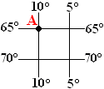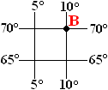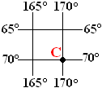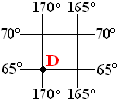
A B C D
5．一个人要想在最短时间内跨越所有的经线，他应选择的地点是 （ ） A．0°纬线上 B．0°经线上
C．北纬80° D．南极点
6、下面四幅图中, 地球自转方向正确的是( )
A. 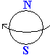 B. 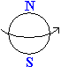 C. 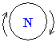 D. 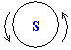

7．仔细观察，你发现地球仪上没有表示出来的事物是（ ）
A．赤道 B．地球公转轴
C．极点 D．经线和纬线

8.读图，判断图中A地在B地的方向是
A. 正南方向 B. 西北方向
C. 正北方向 D. 东南方向
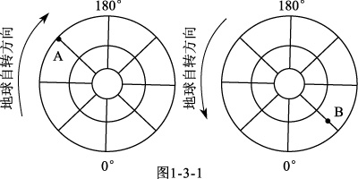

9、关于我国首都北京(40°N 116°E)位置的叙述正确的是 ( )
A.位于北半球，中纬度 B.位于东半球，高纬度
C.位于西半球，中纬度 D.位于南半球，高纬度
10、关于经纬线的说法正确的是( )
A.沿任何一条经线北行，均能回到原地
B.通过地球表面任何一点都只有一条经线
C.全球所有的经线都不等长
D.除赤道和极点以外，相同纬度的纬线都有两条
11、地球的公转产生了( )
A.四季的变化 B.昼夜长短 C.昼夜更替 D.昼夜
12、甲地位于98°E，31°N；乙地位于88°W，28°S。甲地在乙地的( )
A、西北方向 B、东北方向 C、东南方向 D、西南方向
13、若要使房子周围的门窗都朝南，房子只能建在（ ）
A. 赤道上 B. 北极点上 C. 南极点上 D. 本初子午线上
14、给朋友发电子邮件，顺便问他们当地当天昼夜长短情况，结果甲朋友说他那里昼比夜长6小时，乙朋友说他那里昼比夜长4小时，丙朋友说他那里昼比夜短10小时。据此回答甲、乙、丙朋友所处的纬度，从低向高依次是
A.甲、乙、丙 B.乙、丙、甲 C.乙、甲、丙 D.丙、甲、乙
15．在同纬度的地区，相对位置偏东的地点要比偏西的地点( )
A．先看到日出 B．后看到日出
C．时刻晚 D．时刻相同
16．当北半球大部分地区正午太阳升得最高，白昼时间最长，黑夜时间最短的一天是（ ）
A．3月21日前后 B．6月22日前后
C．9月23日前后 D．12月22日前后
17．下列节日中，恩施的昼长比夜长短的是（ ）
A．“五一”劳动节 B．“六一”儿童节
C．“八一”建军节 D．元旦
18．我国某地有一口井，每年只有1天有阳光直射井底的现象，该地的纬度和该天日期搭配正确的是（ ）
A．23．5°S—冬至日 B．23．5°S—夏至日
C．23．5°N—冬至日 D．23．5°N—夏至日

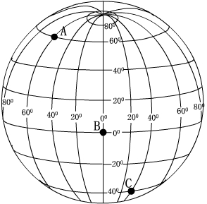
二. 综合题（ 共32分)
19、读图回答下列问题 （10分）
(1)指出图中A、C两地的地理位置：
A、 C、
(2)在图中A、B、C三地中，位于南、北半球分界线上的是 地，位于东半球的是 地，位于西半球的是 地。
(3) A地位于C地的 方向。
（4）从低、中、高纬度看，B 在 纬度；C在 纬度。
（5）从五带看，A 在 ；B在

20. 读《五带划分图》回答. (8分)
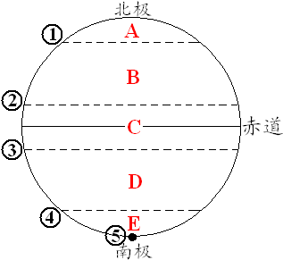
(1)写出图中字母所处的热量带名称:
A_____________ B_____________ C_____________
(2)写出图中数码的纬线度数及符号.
①________________ ②________________ ③________________
（3）有极昼极夜现象的是____有阳光直射现象的是________。（用字母填写）

21．在地球公转示意图上, A、B、C、D分别表示二分二至4个节气之间的时段, 读图填空（8分）:
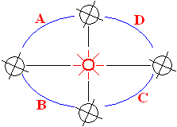
(1)地球从春分日(北半球)运行至夏至日(北半球)的这段时间, 在图中用字母_____表示.
(2)太阳直射点向北移动的时段是__________、__________.(填字母)
(3)北半球昼短夜长的时段是___________、___________.(填字母)
(4)北极圈内极昼范围逐渐增大的时段是____________.(填字母)
(5)北半球白昼逐日缩短的时段是__________、__________.(填字母)

22. 写出下面图中各点的方位. (6分)
(1)B在D的____________方
(2) C在A的___________方
(3)A在B的____________方
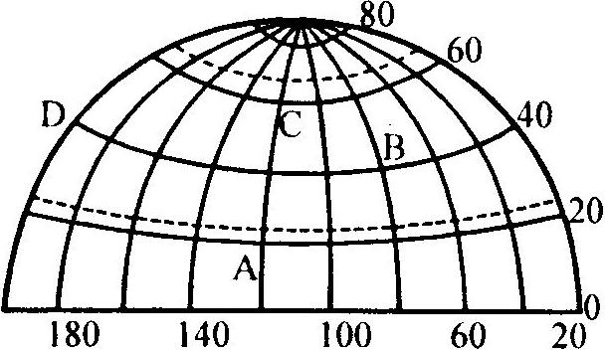

参考答案
一．单项选择题
1-5 DBCCD 6-10 BBDAD 11-15 ABBCA 16-18 BDD
二．综合题
19．（1）A60°N，60°W C 40°S,40°E
（2）B C A
（3）西北
（4）低 中
（5）北温带 热带
20．（1）北寒带 北温带 热带
（2）北极圈 66.5°N ， 北回归线 23.5°N ， 南回归线 23.5°S
（3）A E,C
21（1）A
（2）A、D
（3）C、D
（4）A
（5）B、C
22（1）正东
（2）正北
（3）西南

